

|  |
| --- |
| Linux下内核logo定制教程v1.0 |
| 基于TI AM335x核心平台 |
|  |

免责声明

本文档是作者对GOEMBED 产品进行实际操作和测试后，自我操作总结。由于作者水平有限，建议读者具备一定的计算机基础和基本软件操作能力，如在操作过程中，遇到疑问和错误，欢迎加QQ群(462424566)交流和建议，或发厂商技术支持邮箱进行咨询: support@goembed.com

操作环境配套说明：

|  |  |
| --- | --- |
| 硬件 | 详细介绍链接 |
| SBC3358-B1A单板机 | [c:\users\administrator\appdata\roaming\360se6\User Data\temp\1411389502416719.jpg](http://www.goembed.com/index.php/Products/detail/tpid/25) |
| 串口调试器：COM10U | [c:\users\administrator\appdata\roaming\360se6\User Data\temp\1408786855283579.jpg](http://goembed.com/index.php/Products/detail/tpid/16) |

|  |  |
| --- | --- |
| 软件 | 详细介绍链接 |
| Ubuntu版本：12.04 LTS（64bit） | [http://www.ubuntu.org.cn/download/desktop](http://www.ubuntu.org.cn/download/desktop%20) |
| Linux版本：3.11.0-15-generic |
| gcc版本：4.6.3 |

### SBC3358-B1A单板机软件特性

#### 1、BootLoader版本：u-boot-2013.01.01

#### 2、内核版本：linux-3.2.0

* LCD驱动
* LCD背光驱动
* 电阻式触摸屏驱动
* VGA驱动
* HSMMC/SD/MMC/SDIO驱动
* IIC驱动
* SPI驱动
* 音频驱动
* DMA驱动
* RTC实时时钟驱动
* 电源管理
* USB HOST/DEVICE驱动
* USB OTG驱动
* DEBUG驱动
* 以太网驱动
* TF卡驱动
* CAN驱动
* 串口驱动
* WG驱动

#### 3、交叉工具链：arm-linux-gnueabihf-gcc

### SBC3358-B1A单板机资源分配特性

#### emmc空间分配

|  |  |  |
| --- | --- | --- |
| Partition | Size | Description |
| BootLoader | **200MB** | **FAT32格式分区** |
| rootfs | **约1500MB** | **EXT3格式分区** |

### 准备工作

1、准备好已经烧好Linux系统的TF卡，且TF卡FAT分区中必须有：MLO、u-boot.img、uEnv.txt、uImage和rootfs.tar.bz2这几个文件，再把卡插到开发板中。

2、连接好USB转TTL串口模块，打开串口调试软件SecureCRT.exe。

3、开发板接上12V电源适配器，开机后串口调试软件打印如下信息：

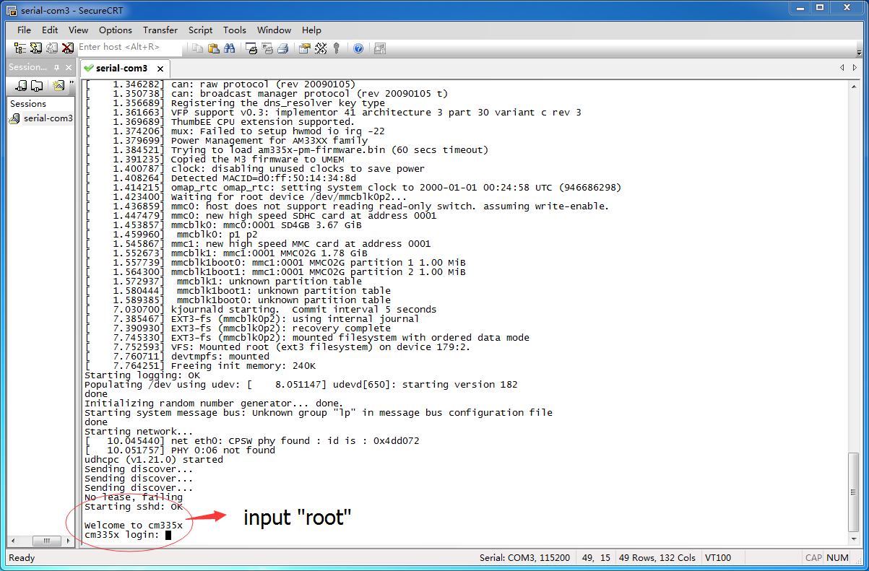

4、输入root登录Linux系统。

5、为了方便阅读和修改代码，在这里我使用的是Source Insight(一个代码编辑工具)对代码进行修改。用户可以直接在终端使用VI编辑器编辑代码，结果是一样的，这里是为了阅读方便。

### Windows下logo图片处理

我从网上随意下载了一张图片，我的下载链接是：<http://www.ivsky.com/bizhi/linux_v3181/pic_90344.html>（版权原作者所有）图片大小随意只要比屏幕的尺寸大一些就行。然后我们来修改图片的分辨率以适应我们的液晶屏。在这里我用800*272分辨率，4.3寸的液晶屏演示。修改图片分辨率的方法如下：

1、打开windows自带的“画图”软件

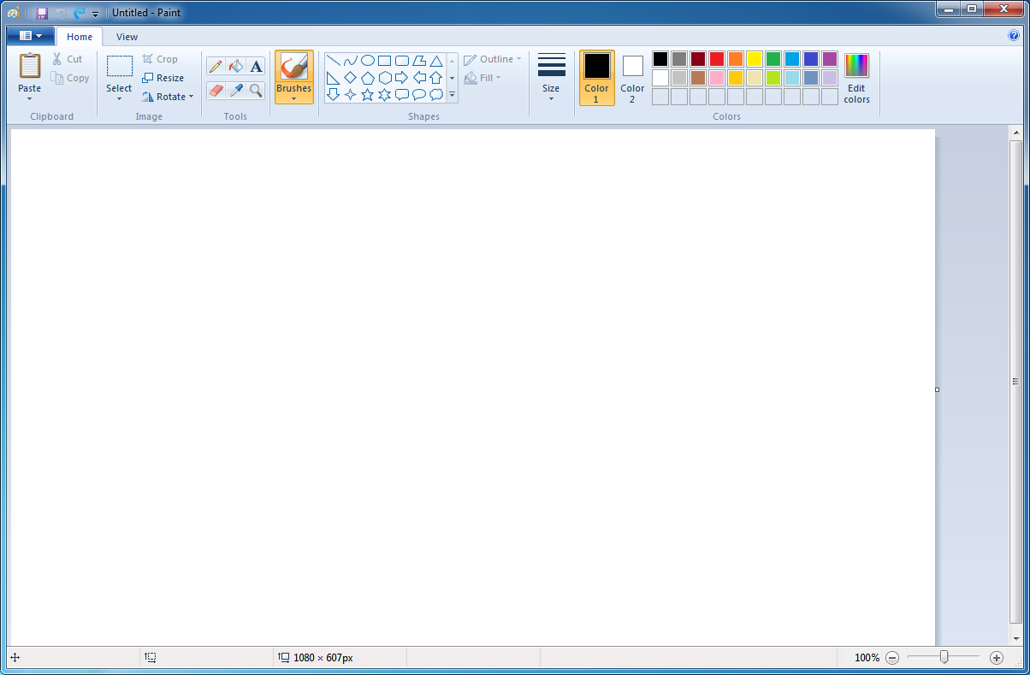

1. 插入待处理图片

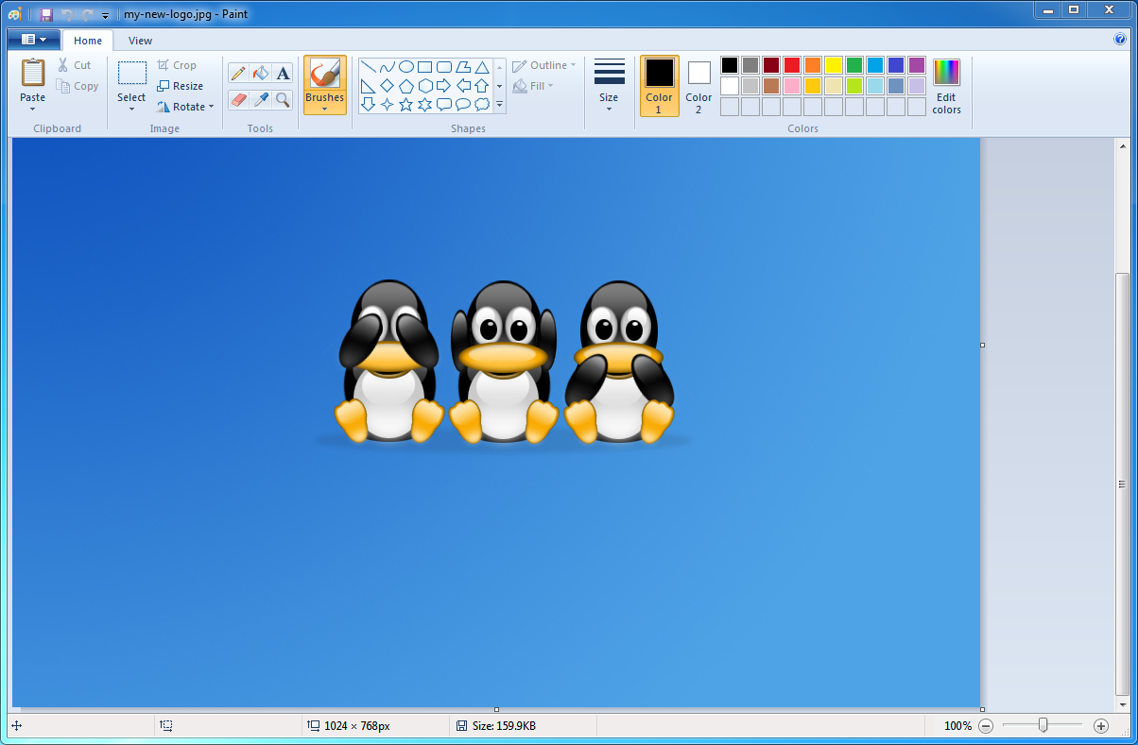

3、根据我们液晶屏参数修改图片的分辨率：

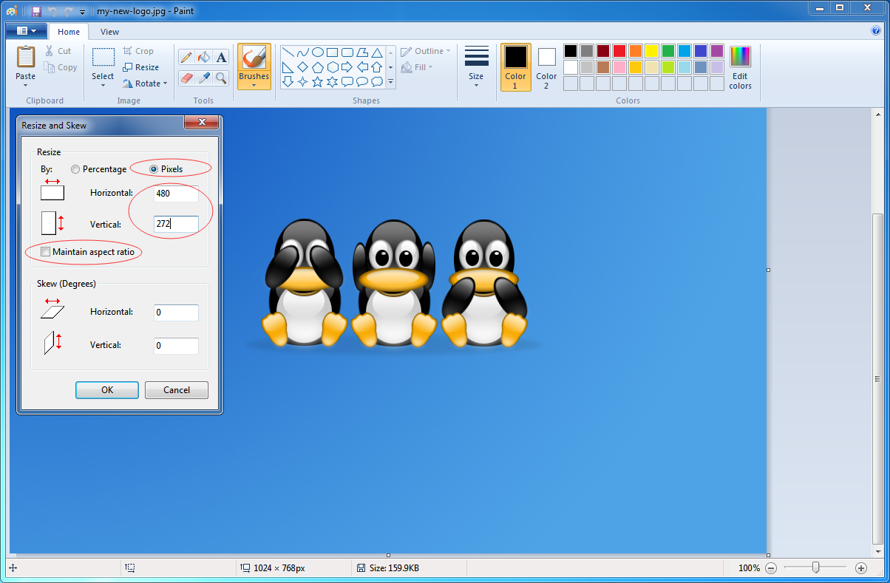

1. 点击“OK”显示如下：

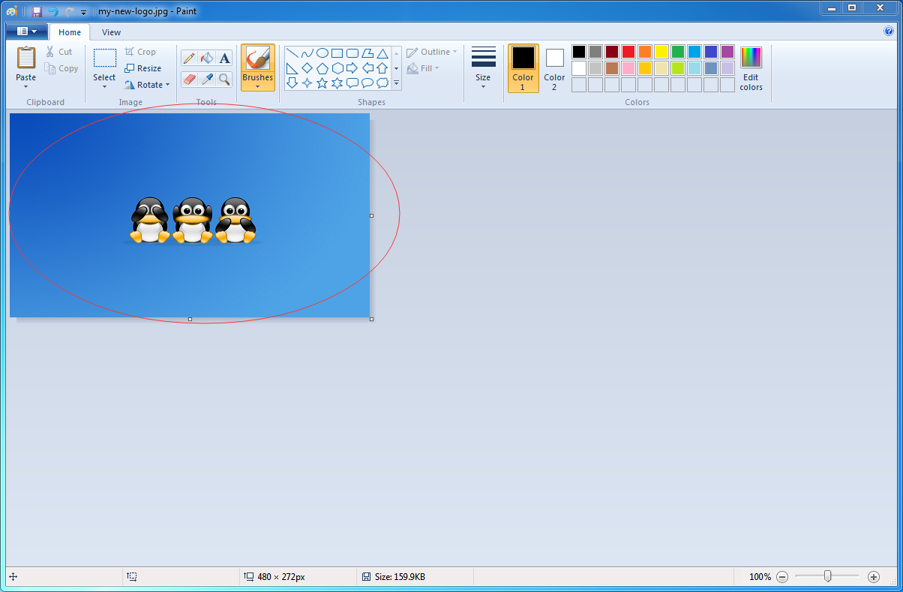

5、如下图，把新的图片另存为png格式的文件并命名为“my-new-logo.png”：

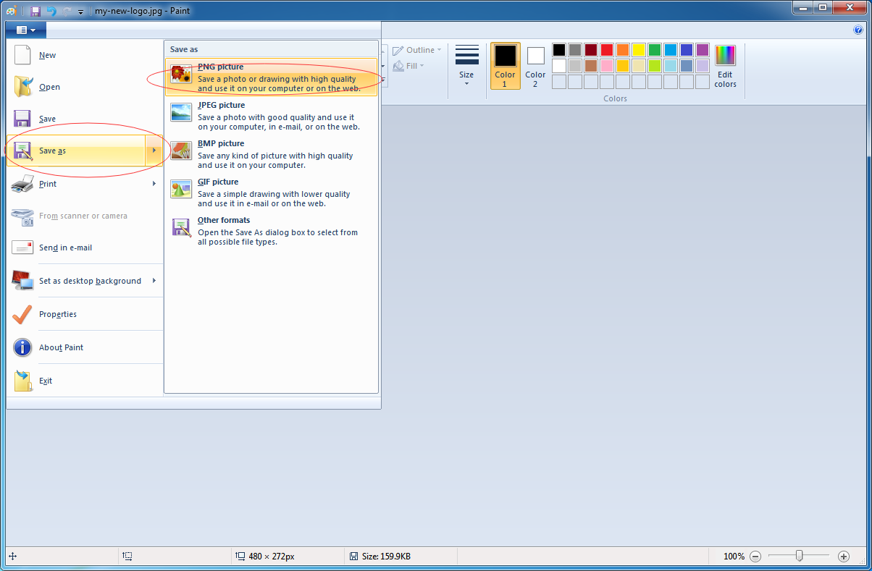

6、把“my-new-logo.png”放在内核源码：linux-3.2.0-psp04.06.00.08.sdk\drivers\video\logo路径下，并找到刚才的文件：

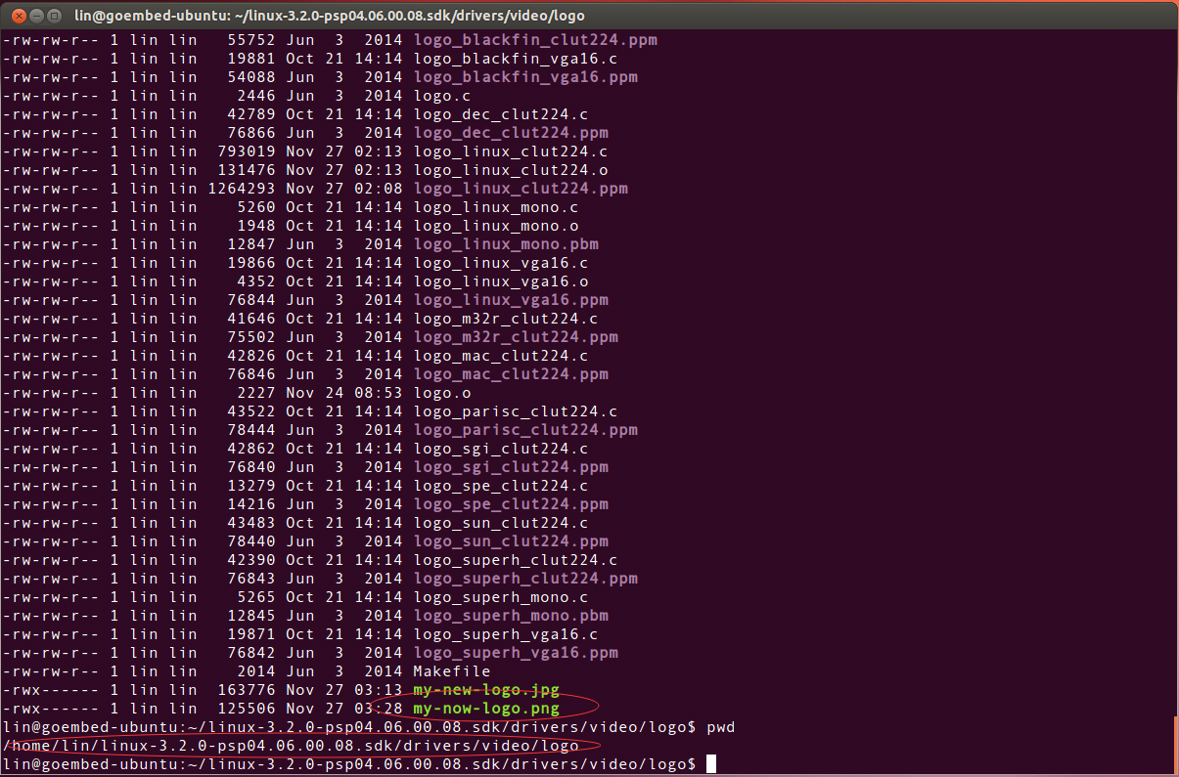

### Linux下logo图片处理

我们已经准备好了新的logo图片，但是我们还需要再进一步处理才可以拿来使用。依次输入以下命令对图片进行处理：

1、pngtopnm my-new-logo.png > my-new-logo.pnm

2、pnmquant 224 my-new-logo.pnm > my-new-logo-224.pnm

3、pnmtoplainpnm my-new-logo-224.pnm > my-new-logo-224.ppm

命令执行过程如下图所示：

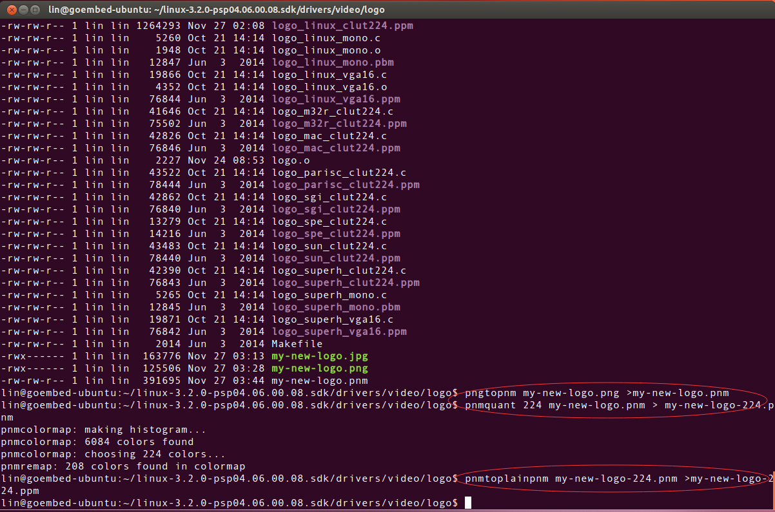

查看处理完成的my-new-logo-224.ppm文件：

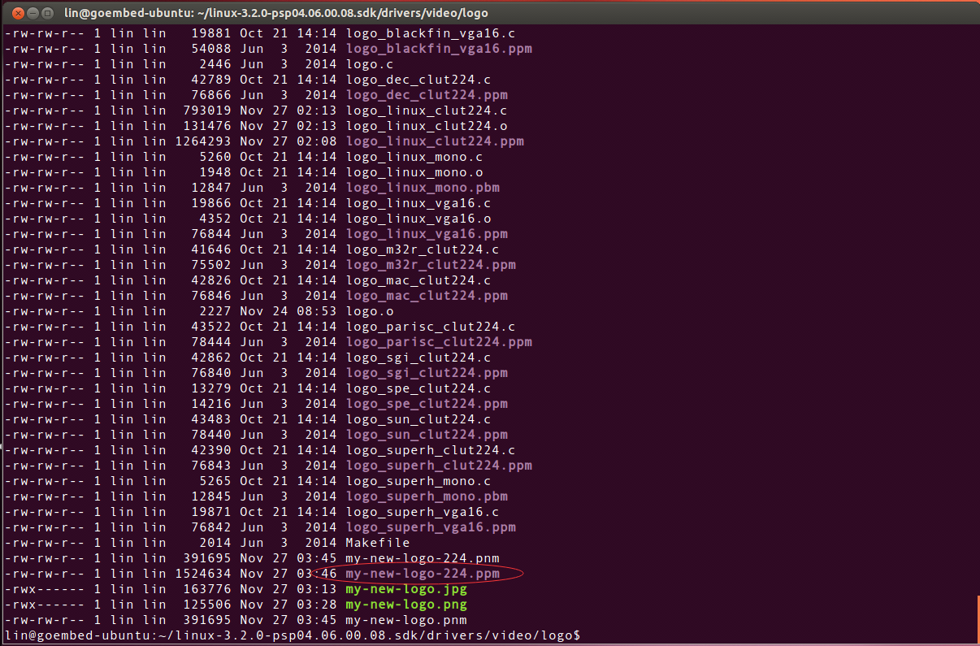

到这里，图片处理全部完成。

### 编译新logo进内核

#### 查看logo编译对应的Makefile文件

编译logo对应的Makefile文件（路径就也是linux-3.2.0-psp04.06.00.08.sdk\drivers\video\logo）中，操作logo图片的代码是：

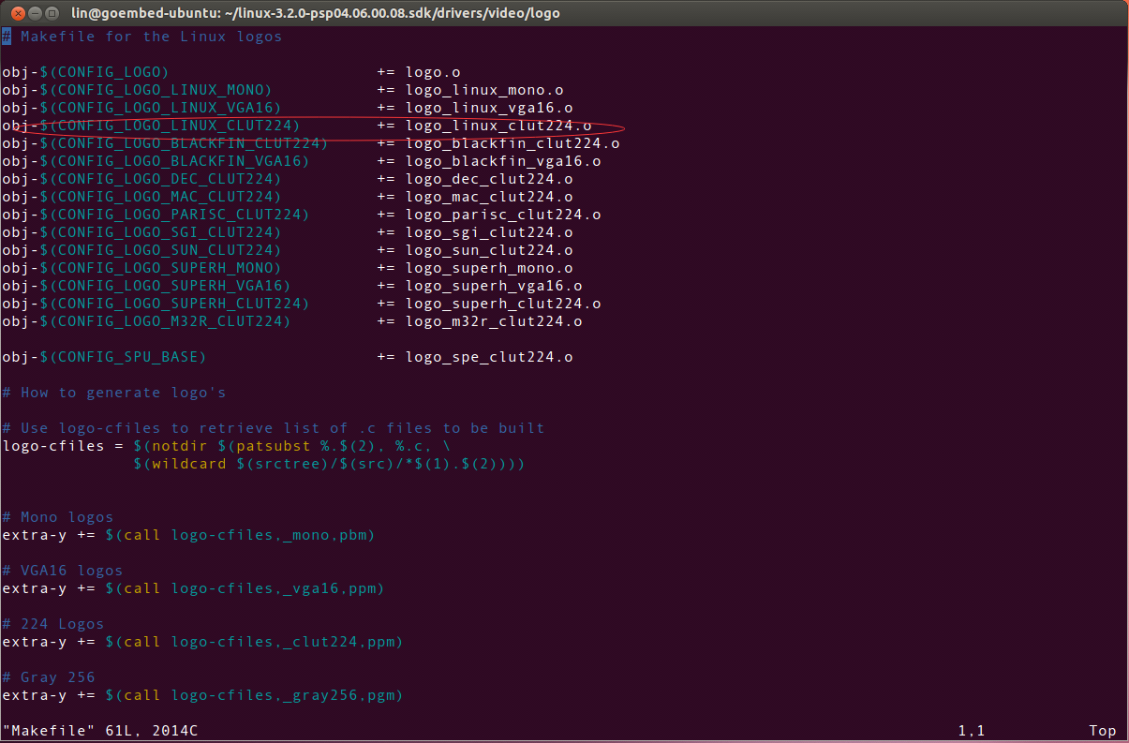

系统默认的logo文件名是：

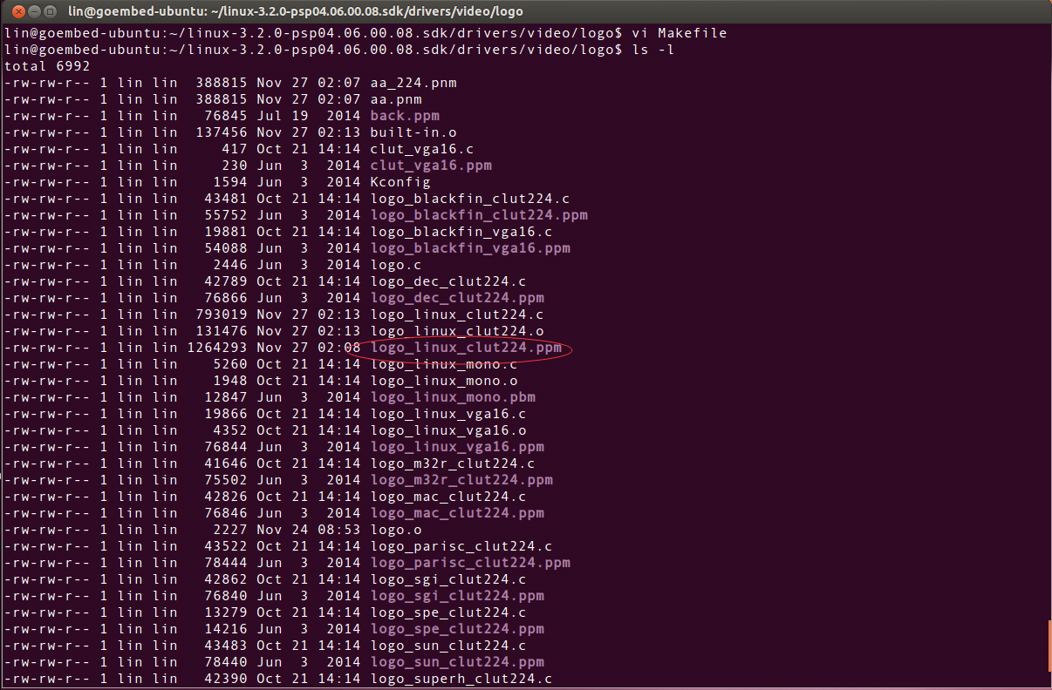

我们有两个方案可以替换原来的logo文件，一是修改Makefile文件，使代码对应新的logo文件名，二是修改logo文件的文件名为原来logo文件的文件名，这样就不用修改Makefile文件。在这里，我们用第二种方法演示。

#### 修改新logo文件的文件名

命令为：mv my-new-logo-224.ppm logo_linux_clut224.ppm(会覆盖原来的同名文件，如果不想覆盖可以使用-i参数，重名时会提示用户处理)：

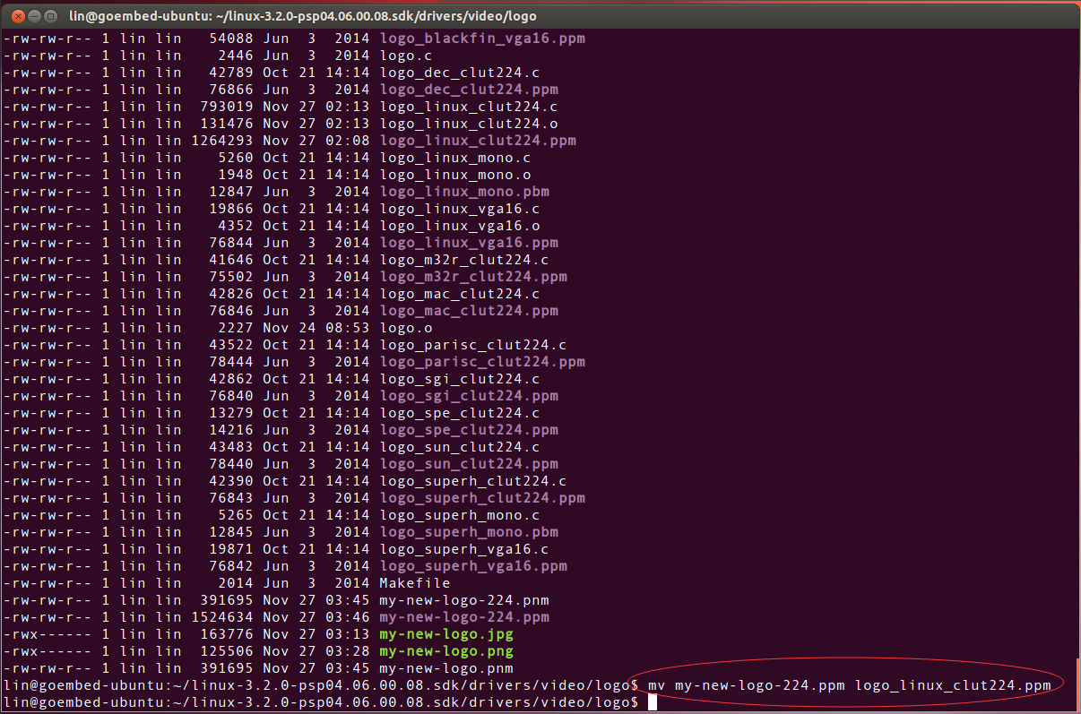

#### 3、导出交叉编译工具并编译

1、请参考《TI AM335x Linux系统编译 v1.0》导出交叉编译工具。

2、回到内核源码第一级目录，编译新的内核：

命令如下：

make ARCH=arm CROSS_COMPILE=arm-linux-gnueabihf- uImage

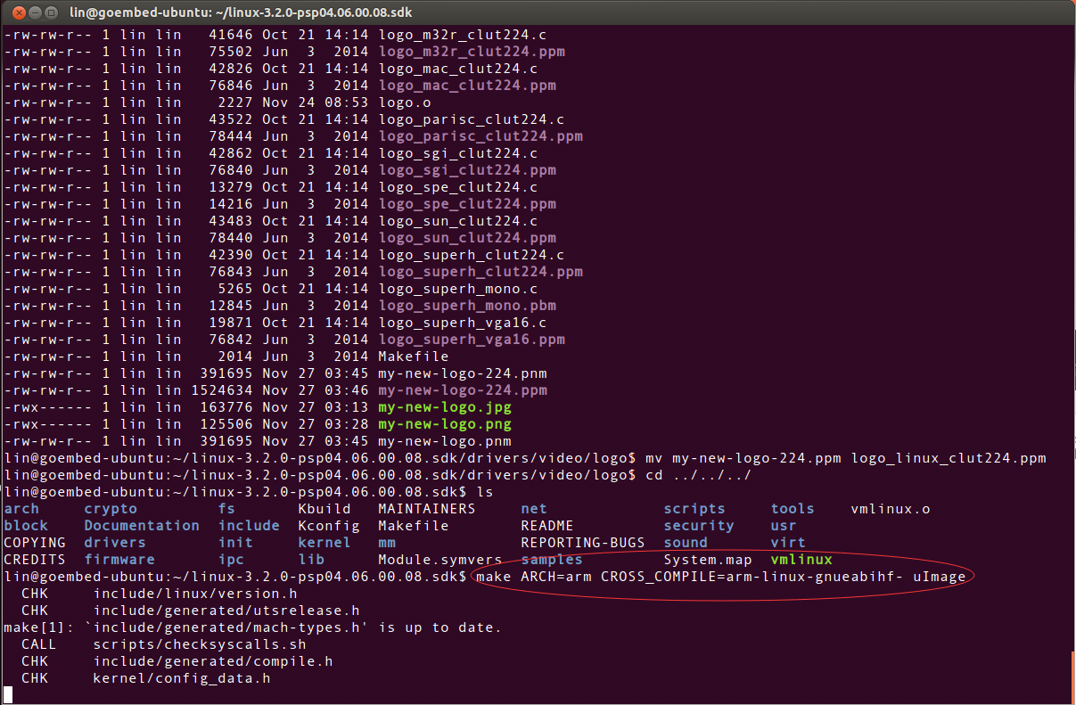

提示生成新的内核：

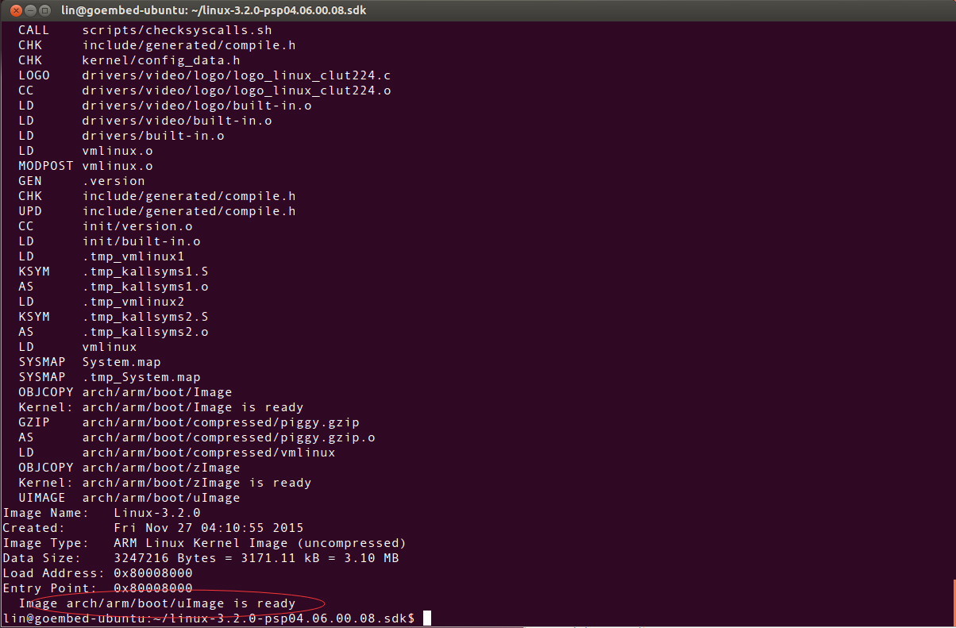

### 测试新内核

注：SBC3358-B1A默认先从eMMC启动，如果eMMC中没有镜像，则会从TF卡启动，如果TF卡中也没有镜像，则串口终端会一直打印“CCCC”。当eMMC中有镜像且TF卡也有镜像时，如果这时想从TF卡启动，只要先将板子上的CN17引脚短接再上电即可从TF卡启动。

（1）、用新的uImage文件替换原来的uImage文件。

（2）、插上卡，接好串口线，打开串口调试软件。

（3）、软件设置为：波特率115200,8 bit数据位，无校验位，1bit停止位，无流控。

（4）、打开电源后输入“root”登录系统。

（5）、重新启动系统后可以显示新的内核logo图片。

到这里，Linux下内核logo定制教程编写完成。

附相关GOEMBED产品介绍[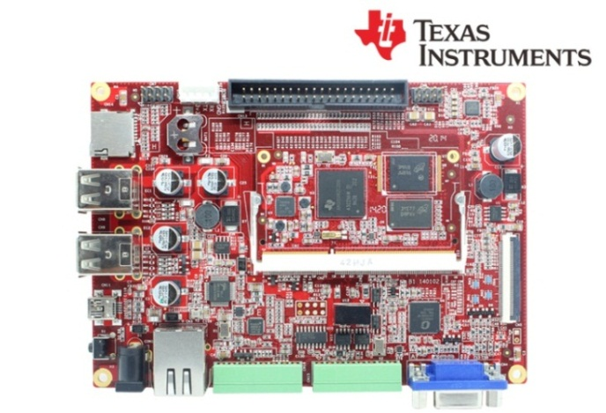](http://www.goembed.com/index.php/Products/detail/tpid/25)

*SBC335x – B1A*

[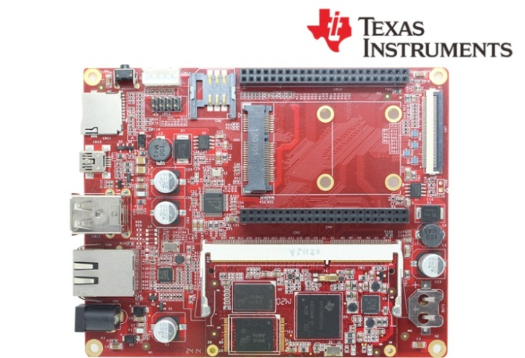](http://www.goembed.com/index.php/Products/detail/tpid/12)

*SBC335x – B2A*

The single board computer SBC335x-B1A/B2A which has an expansion board to carry the CM335X is one of our design of the base plate . The flexible design allows the fast and easy way of realizing and upgrading the controller’s capabilities. In additional to those features offered by CM335X.

The B1A features 4 serial ports (including 2 RS232 and 2 TTL), 4 USB Host and 1 USB OTG, 1 Ethernet ports, CAN, RS485, Wiegand, VGA, LCD, Touch screen, Audio, ADC and more other peripherals.

The B2A features 4 USB Host and 1 USB OTG, 1 Ethernet ports, LCD, Touch screen,RTC, and more other peripherals.

The SBC board targets a wide range of applications, including: HMIs, Digital Signage, POS, Data Terminal, Medical Devices, Navigation, Industrial Automation, Entertainment system, Thin Clients, Robotics, Game Console and much more.

The SBC335x-B1A/B2A are ready-to-run platform to support Linux 3.x, Android 4.x and WinCE 7.0/6.0 operating systems.

If you want to support other Operating System, For more information to contact us.



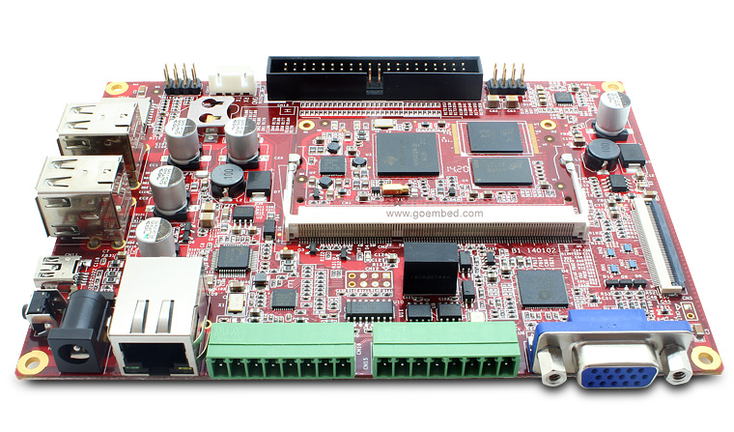

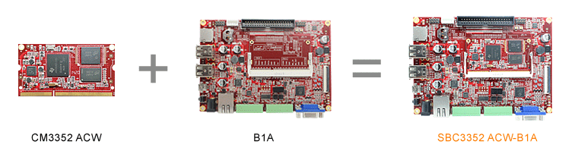

**SBC335x-B1A boards Description of part code:**

|  |  |  |  |  |
| --- | --- | --- | --- | --- |
| **Series** | **B1** | **B1** | **B1** | **B1** |
| **Part Code** | SBC3352 ACW-B1A | SBC3352 BCW-B1A | SBC3358 ACW-B1A | SBC3358 BCW-B1A |
| **Order Code** | - | - | - | - |
| **Core Module** | [CM3352 ACW](http://goembed.com/index.php/Products/detail/tpid/14)  [-M51E20/08](http://goembed.com/index.php/Products/detail/tpid/14) | [CM3352 BCW](http://goembed.com/index.php/Products/detail/tpid/29)  [-M51E40/08](http://goembed.com/index.php/Products/detail/tpid/29) | [CM3358 ACW](http://www.goembed.com/index.php/Products/detail/tpid/44)  [-M51E20/10](http://www.goembed.com/index.php/Products/detail/tpid/44) | [CM3358 BCW](http://goembed.com/index.php/Products/detail/tpid/22)  [-M51E40/10](http://goembed.com/index.php/Products/detail/tpid/22) |
| **CPU Type** | ARM Cortex™-A8 | | | |
| **CPU Cores** | 1x | | | |
| **CPU Clock** | 800MHz | 800MHz | 1.0GHz | 1.0GHz |
| **RAM DDR3** | Micron 512MB@16bit*1 | | | |
| **eMMC Flash** | 2GB@8bit*1 | 4GB@8bit*1 | 2GB@8bit*1 | 4GB@8bit*1 |
| **PMU** | TI TPS65910A3 | | | |
| Supply Voltage | DC 9-14V | | | |
| Optimal Input | DC 12V,1.5A | | | |
| **Size(L*W)** | 146 x 102 mm | | | |
| **Temperature** | 0° to 70° C | | | |
| **Support OS** | Linux 3.x/ Android 4.x/ Ubuntu/ Angstrom/ Debian/ QT/ WinCE 6.0/7.0 | | | |
| **Inventory status** | In Stock | **Out of Stock**  [**Contact us**](mailto:%20sales@goembed.com) | In Stock | **Out of Stock**  [**Contact us**](mailto:%20sales@goembed.com) |
| **Minimum Availability** | 2022 | | | |

**SBC335x-B1A Block Diagram**

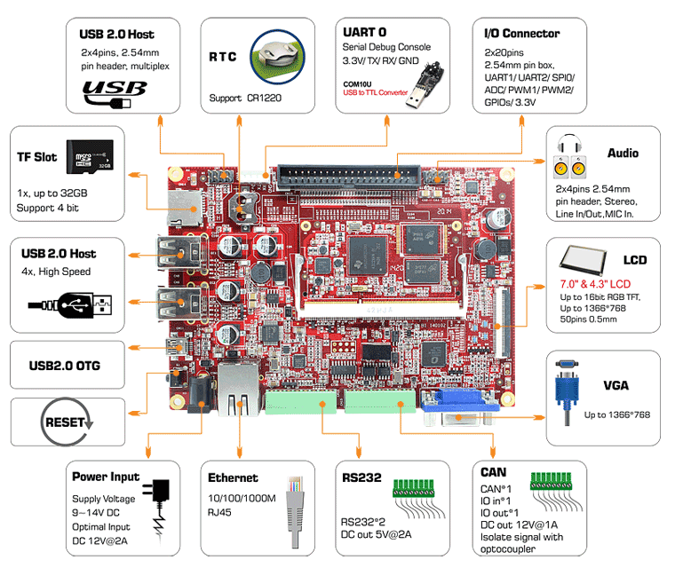

Figure 1 B1 Block Diagram

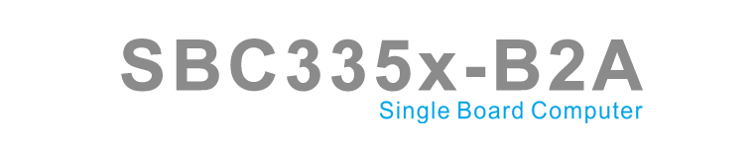

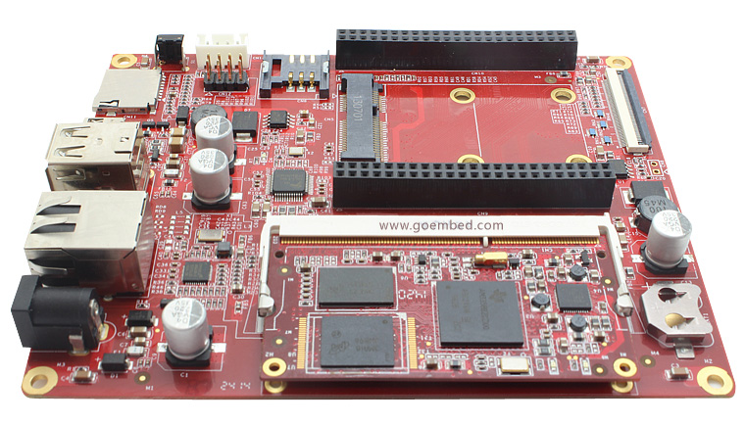

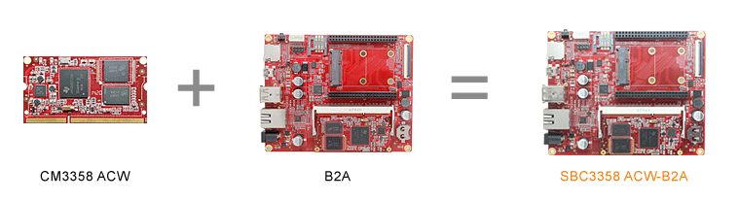

**SBC335x-B2A boards Description of part code:**

|  |  |  |  |  |
| --- | --- | --- | --- | --- |
| **Series** | **B2A** | **B2A** | **B2A** | **B2A** |
| **Part Code** | SBC3352 ACW-B2A | SBC3352 BCW-B2A | SBC3358 ACW-B2A | SBC3358 BCW-B2A |
| **Order Code** | - | - | - | - |
| **Core Module** | [CM3352 ACW](http://goembed.com/index.php/Products/detail/tpid/14)  [-M51E20/08](http://goembed.com/index.php/Products/detail/tpid/14) | [CM3352 BCW](http://goembed.com/index.php/Products/detail/tpid/29)  [-M51E40/08](http://goembed.com/index.php/Products/detail/tpid/29) | [CM3358 ACW](http://www.goembed.com/index.php/Products/detail/tpid/44)  [-M51E20/10](http://www.goembed.com/index.php/Products/detail/tpid/44) | [CM3358 BCW](http://goembed.com/index.php/Products/detail/tpid/22)  [-M51E40/10](http://goembed.com/index.php/Products/detail/tpid/22) |
| **CPU Type** | ARM Cortex™-A8 | | | |
| **CPU Cores** | 1x | | | |
| **CPU Clock** | 800MHz | 800MHz | 1.0GHz | 1.0GHz |
| **RAM DDR3** | Micron 512MB@16bit*1 | | | |
| **eMMC Flash** | 2GB@8bit*1 | 4GB@8bit*1 | 2GB@8bit*1 | 4GB@8bit*1 |
| **PMU** | TI TPS65910A3 | | | |
| Supply Voltage | DC 9-14V | | | |
| Optimal Input | DC 12V,1.5A | | | |
| **Size(L*W)** | 130 x 103.5 mm | | | |
| **Temperature** | 0° to 70° C | | | |
| **Support OS** | Linux 3.x/ Android 4.x/ Ubuntu/ Angstrom/ Debian/ QT/ WinCE 6.0/7.0 | | | |
| **Inventory status** | In Stock | **Out of Stock**  [**Contact us**](mailto:%20sales@goembed.com) | In Stock | **Out of Stock**  [**Contact us**](mailto:%20sales@goembed.com) |
| **Minimum Availability** | 2022 | | | |

**SBC335x-B2A Block Diagram**

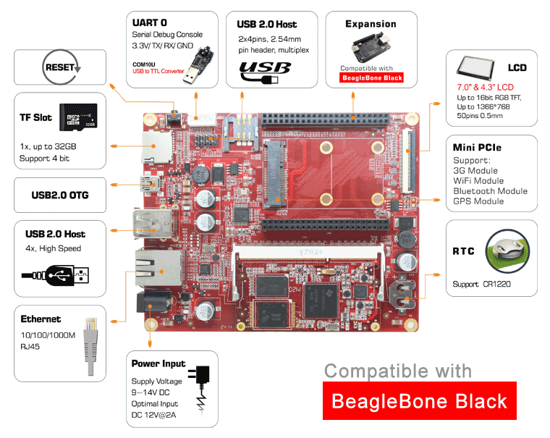

Figure 1 B2A Block Diagram

**ABOUT GOEMBED**

GOEMBED team with experienced embedded engineers who have been engaged in ARM hardware and software design for 10+ years.

Our products include single board computers and CPU core modules based on TI ® Sitara and Freescale ® i.MX Applications Processors based on ARM® Cores. Supported by Linux / Android / Debian / Ubuntu / QT / Angstrom / WinCE 7.0 & 6.0 / uCOS. We can redesign carrier boards and SBC as your idea quickly.

GOEMBED focus on Embedded Board Solutions, provide a complete new board for your specified requirement or even a turnkey solution to accelerate your new products to market.

We are your trust worthy partner on ARM embedded design services and solutions.

**More Carrier Boards**

Customized based on your needs!

**ODM / OEM Services**

Bring your new products to market quickly

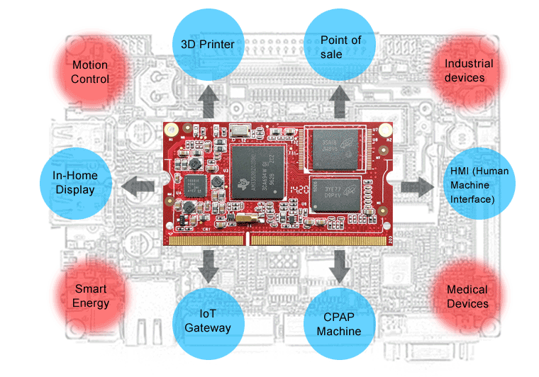

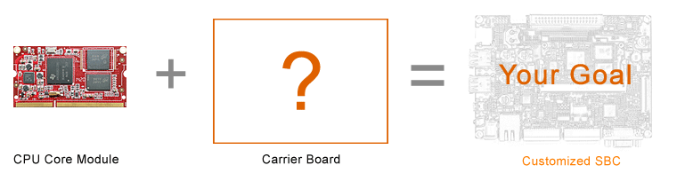

**Related end equipment**

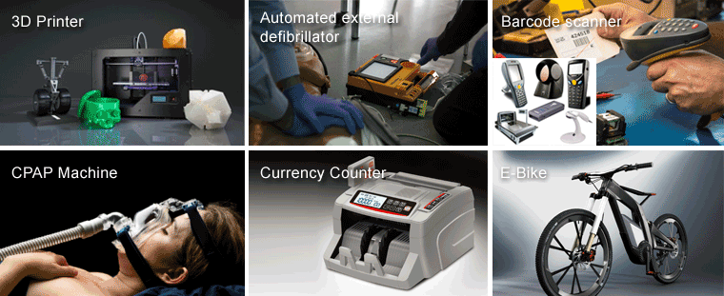

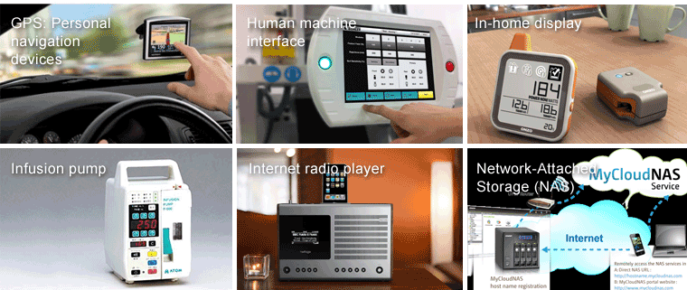

 Learn more applications please click <http://www.ti.com/lsds/ti/apps/appshomepage.page>

